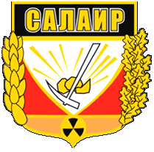

Зубова Л.Л.

«Городами область едина»
Салаир
игра – путешествие

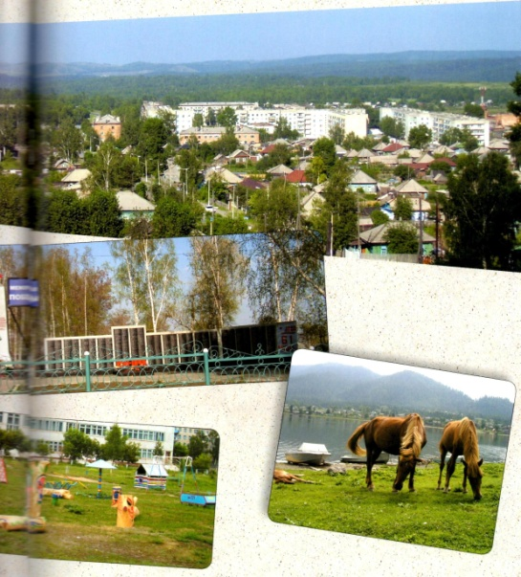

Гурьевский муниципальный район

2013 год

Муниципальное казенное специальное (коррекционное) образовательное
учреждение для обучающихся, воспитанников с отклонениями в развитии
«Специальная (коррекционная) общеобразовательная
школа – интернат № 6 VIII вида».

Зубова Л.Л.

«Городами область едина»
Салаир
игра - путешествие

Гурьевский муниципальный район

2013 год

Салаир, Салаир…
Горы с дымкой и тающим эхом.
Так и слышатся мне соловьи
В поэтичном названии этом. (слайд 1)
Салаир — город в России, входит в состав Гурьевского муниципального района Кемеровской области. (слайд 2)
Статус города Салаир получил в 1941 году. Рабочий посёлок Салаир с 1932 г. (слайд 3)
Расположение: (слайд 4)
На западе Кемеровской области, недалеко от г.Гурьевска. Население 9,0 тыс.
Образован был по приказу Екатерины II для добычи серебра в императорскую казну в 1780-х гг.
Герб: (слайд 5)
У города есть свой герб, на котором изображёны: в центре – кирка и золотые слитки, вокруг – колос и дубовая ветвь. Колос – символ того, что город является сельскохозяйственным районом; дубовая ветвь – указывает на возникновение поселения в месте, богатом лесами; кирка и золотые слитки - открытии и разработке месторождений полиметаллических руд. Золотистый (жёлтый) цвет символизирует богатства земли, справедливость, могущество.
Экономика: (слайд 6 – 7)
Основное предприятие современного Салаира – горно-обогатительный комбинат занимающийся добычей полиметаллов. Скромный труженик, малоприметный среди современных промышленных гигантов, Салаирский горно-обогатительный комбинат за свой долгий рабочий век дал стране сотни тысяч тонн свинца, цинка, меди, барита, много золота, серебра и редких металлов.
Достопримечательности:
Кругом, куда ни бросишь взор, – дали дальние, красота неописуемая.
Склоны и вершины Салаирского кряжа поросли светлыми хвойными лесами – сосной (сосновыми борами), лиственницей и лиственными деревьями, прорезаны широкими речными долинами. Особенно много светлохвойных лесов на восточных склонах. Нигде так свободно не дышится, как в сосновом бору, потому что сосна хорошо счищает воздух. (слайд 8)
Сосновые боры имеют пышный кустарниковый и травянистый покров. Но он значительно реже, чем в тайге. На лесных полянах растёт много ягод и грибов. Поэтому сосновые боры – лучшее место для домов отдыха, лагерей.
Окрестности г. Салаира – прекраснейшие места для любителей горных лыж. (слайд 9) Начинающие любители горнолыжного отдыха найдут там идеальное место для занятий, для профессионалов есть специальная слаломная трасса. Кроме того, там можно кататься на обычных лыжах, коньках, лошадях, снегоходе .
А ещё здесь есть Святой Источник, за водой из которого люди специально приезжают целыми автобусами. (слайд 10 – 11)
На территории святого источника расположена Часовня Рождества Иоанна Предтечи.
Праздник Крещения на Салаирском Святом источнике неизменно собирает огромное количество желающих окунуться в холодную, но святую воду, дабы очиститься физически и духовно, укрепить здоровье и веру
Часовня
Где берёзы, сосны да ёлки
Виден крест вдали на пригорке,
А часовня чуть-чуть пониже…
Подойди, посмотри поближе.
Здесь давно, из года в год,
Пил святую воду народ.
И лечили больных и старых,
А детей иногда самых малых
Окунали в святую воду
Прямо здесь, в любую погоду.
Здесь молились и верили в чудо:
Знали они – простуды не будет.
И молились Христу Спасителю
И ещё Иоанну Крестителю.
В честь его часовню зовут,
И идут сюда люди, идут.
Церковь Петра и Павла (слайд 12 – 14)
Так же в городе восстановлен храм – Храм во имя Петра и Павла.
Салаирская церковь
Салаирская церковь… – исторический храм.
На пригорке стоит, всем открыт он ветрам.
Кружевною оградою сейчас обнесён.
Из руин восстановлен, для потомков спасён.
Белоснежен, красив, манит всех он к себе.
Постоять, поразмыслить и о жизни, судьбе,
И подумать о прошлом, и как жили, живём,
Что мы детям оставим, что с собою возьмём.
И идут сюда люди постоять и послушать,
Помолчать в тишине, успокоить сердце и душу.
Салаирская церковь, ты светла и бела.
Позолотой на солнце пусть горят купола.

Родной город (слайд 15)
Как листок на дереве, как птица –
В синей необъятной вышине,
Я живу в своей родной станице,
В ласковой любимой стороне.

Посреди тайги стоит мой город,
С солнечным названьем Салаир.

– Просмотр фильма про Салаир.

…Салаир – судьбы моей начало,
Жизни всей связующая нить…
Вот опять душа мне прошептала:
Как светло и радостно в нём жить. (слайд 16)

Итог:
Игра: «Вопрос – ответ» (слайд № 17 – 19)
Что изображено на гербе Салаира?
Когда Салаир получил статус города?
Какими полезными ископаемыми богат Салаирский кряж?
Назовите главное предприятие Салаира.
Назовите достопримечательности Салаира.
В каком году был образован рабочий посёлок?
Что собой представляет Салаирский кряж?
Где на территории угольного бассейна расположен город? На какой реке?
Церковь Салаира
Деду – строителю Салаирского храма
Церковь Салаира –
Гордость и краса!
Купола возносишь
Прямо в небеса.
Над тобою неба
Голубой простор.
А вдали отроги
Салаирских гор.
Без вины распята –
Ты ждала свой час.
Пусть людей разбудит
Тихий божий глас.
Повернутся люди
К вере и добру.
И придут к забытой
Церкви поутру.
Так всё и случилось:
В счастье и беде
Потянулись души
Светлые к тебе.
Новое рожденье
Пережить дано…

